VERİ YÖNETİMİ VE DOSYA YAPILARI 2.ÖDEV RAPORU

HASHİNG(KARMA) YÖNTEMİ İLE DOSYA DÜZENLEME

SILA DEMİRHAN
031690006

YÖNTEM

Bu ödevde bir önceki ödevde yaptığımız kütüphane uygulamasını hashing(karma) yöntemi ile yapmamız istendi. Bu uygulamayı geliştirirken c++ dilini kullandım ve istenildiği üzere nesneye yönelik çalışmaya dikkat ettim. Sadece yönetici girişi bulunmaktadır ve basit bir döngü ile oluşturulmuştur.

Bunun yanısıra “kova.cpp” , “islemler.cpp” ve “kitap.cpp” sınıflarım ve onların prototiplerinin olduğu “kova.h”, “islemler.h” ve “kitap.h” sınıfları bulunmakta. Kitap sınıfında kitabın özellikleri olan isbn,isim,yazar,fiyat gibi değişkenlerimiz var bunlar private olarak kapsüllendi. Metodlar ise publicdirler ve hash metodu da bu sınıf içerisinde yer alır.

Hash kodu ödev açıklamasında verildiği gibi yazılmıştır yani 41’in modu alınarak isbn değerini küçültmektedir. Kova sınıfında kovalar ve kitaplar oluşturuşmuş ve ilk değerleri atanmıştır. Buna göre 42 tane kova vardır ve bunların herbiri 5 tane kayıt içerebilir. Bu yöntem sayesinde çakışmalarla baş etmek amaçlanmaktadır. Yani her kova 5 kitap içerebilir ve her kitabın 4 tane özelliği vardır(isbn,isim,yazar,fiyat). Diğer bir sınıfımız olan işlemler sınıfında ise mainde kullanıdığım tüm metodlar ve bunlara ek olarak istatistikler de tutulur. Bu metotlar temel olarak arama,ekleme,silme ve okumadır. Program çalıştığında kullanıcı girişine girilmeden dosya okunur ve alanları belirlenir. Bu işlemler.oku metodu ile gerçekleşir. Ekleme metoduna gelecek olursak burada ilerlemeli taşma yönteminden yararlanıldı. Yani bir kayıt eklendiğin zaman, hash fonsiyonundan çıkan sonuç başka bir kayıtla çakışırsa aynı kovanın 2. boşluğuna eklenir, orasıda dolu ise 3. ye şeklinde devam eder. Burda önemli olan nokta şu ki eğer tüm kova dolu ise kayıt bir sonraki kovada boş bulunan ilk yere yerleştirilir buna overflow diyoruz ve program da böyle çalışmakta.
Arama işlemi ise yine isbn numarasını baz alıyor ve yine hash fonksiyonu ile ait olduğu kovaya gidiyor. Orada bulamazsa teker teker aşağı iniyor ve 0 ile karşılana kadar bunu sürdürüyor. Burada null da kullanabilirdik. Bulabilirse yazıyor, bulamazsa bulamadığına dair uyarı veriyor. Silme işlemi ise temelde Arama ile aynı şeyi yapmakta. Bunun nedeni aslında tam olarak bir silme işleminin olmaması. Program yine isbn numarasına göre arama yapıyor ve silmek istediğimiz kaydın başına, silindiğine dair bir sembol ekliyor. Buna tombStone yani mezar taşı diyoruz.

2
SONUÇ

MAİN.CPP
#include <iostream>
#include <string>
#include "islemler.h"
using namespace std;

int main(int argc, char** argv) {
char secim = ' ';
// yonetici katolog sisteminin arayuzu
Islemler islemler;
//islemler.oku books.txt yi acıyor ve tum okuma islemlerini yapiyor
islemler.oku();
bool dongu = true;
cout << "KUTUPHANE YONETICI KATALOG SISTEMI" << endl;
while(dongu){
cout << "1. ISBN'ye gore ara" << endl;
cout << "2. Kayit ekle" << endl;
cout << "3. Kayit sil" << endl;
cout << "4. Karma dosyasini yazdir" << endl;
cout << "5. Istatistikler" << endl;
cout << "9. cikis" << endl;
cin >> secim;
switch(secim){
case '1':
islemler.ara();
break;
case '2':
islemler.kayitEkle();
break;
case '3':
islemler.kayitSil();
break;
case '4':
islemler.hepsiniGoster();
break;
case '5':
islemler.istatistikler();
break;
case '9':
dongu = false;
break;
default:
cout << "Gecersiz secim tekrar deneyin" << endl;
break;
}
}
cout << "Gule gule." << endl;
return 0;} 3

KİTAP.H
#ifndef KITAP_H
#define KITAP_H
#include <string>

using namespace std;

class Kitap{
private:
string isbn;
string isim;
string yazar;
string fiyat;

public:
Kitap();
Kitap(string, string, string, string);
string toString()
string getIsim();
string getIsbn();
string getYazar();
string getFiyat();
int hashKodu();
};

#endif

4
KİTAP.CPP

Kitap::Kitap(string isbn, string isim, string yazar, string fiyat)
{
this->isbn = isbn;
this->isim = isim;
this->yazar = yazar;
this->fiyat = fiyat;
}

//isbn doner
string Kitap::getIsbn()
{
return this->isbn;
}

//ismi donuyor
string Kitap::getIsim()
{
return this->isim;
}

//yazari donuyor
string Kitap::getYazar()
{
return this->yazar;
}

//fiyati donuyor
string Kitap::getFiyat()
{
return this->fiyat;
}

//toString metodu
string Kitap::toString()
{
return "ISBN: " + this->isbn + "|" + "Isim: " + this->isim + "|" + "Yazar: " + this->yazar + "|" + "Fiyat: " + this->fiyat + "\r\n";
}
// hash kodu kitapta çünkü kitap bizim özetleyecegimiz nesne
// hash kodu olarak 41in modunu sectik
// isbn i string olarak almıştık
int Kitap::hashKodu(){
stringstream stringToInt(this->isbn);
int x = 0;
stringToInt >> x;
// bu yeterli olacaktır
return x % 41;
}
5

KOVA.H
#ifndef KOVA_H
#define KOVA_H

#include "kitap.h"

class Kova{
private:
Kitap *kitaplar;
public:
Kova();
bool doluMu();
bool evBosMu(int i);
Kitap getKitap(int);
void setKitap(int, Kitap);
string toString();
};

#endif

KOVA.CPP

#include "kova.h"
#include <cstddef>
#include <iostream>

using namespace std;

//yapici metod 5 tane olusturuyor ve hepsine default degerler atiyor
// basta eger isbn e 0 veya null gibi bir deger atamasaydik arama silme gibi islemler yapamazdik
Kova::Kova(){
this->kitaplar = new Kitap[5];
for(int i = 0; i < 5; i++){
Kitap kitap("0", "", "", "");
this->kitaplar[i] = kitap;
}
}

//bir şeyi silsek bile hic bir zaman 0 olmayacak yalnızca bos ise 0 dir
//kovanın dolu olup olmadıgına bakar
bool Kova::doluMu(){
for(int i = 0; i < 5; i++)
{
Kitap kitap = this->kitaplar[i];
if(kitap.getIsbn().compare("0") == 0){
return false;
}
}
return true;
} 6

//evin bos olup olmadıgına bakar
bool Kova::evBosMu(int i){
if(this->kitaplar[i].getIsbn().compare("0") == 0){
return true;
}
else
{
return false;
}
}

//kitabi donuyor
Kitap Kova::getKitap(int i)
{
return this->kitaplar[i];
}

void Kova::setKitap(int i, Kitap kitap)
{
this->kitaplar[i] = kitap;
}

string Kova::toString()
{
string temp = "";
for(int i = 0; i < 5; i++){
string kitap = this->kitaplar[i].toString();
temp += kitap + "\n";
}
return temp;
}

7

ISLEMLER.H

#ifndef ISLEMLER_H
#define ISLEMLER_H

#include "kova.h"

#include <fstream>
#include "kitap.h"

class Islemler{

private:
std::ifstream txt;
std::fstream bin;
Kova * kovalar;
// bundan sonraki degerler istatistikler için tutuldu
int toplamEvSayisi;
int doluEvSayisi;
int toplamAramaSayisi;
int toplamAramaUzunlugu;

public:
Islemler();
void oku();
void hepsiniGoster();
void ara();
void kayitEkle();
void kayitSil();
void istatistikler();
void kitapEkle(Kitap);
};

#endif

8

ISLEMLER.CPP

#include "islemler.h"
#include <string>
#include <iostream>
#include <sstream>

using namespace std;

Islemler::Islemler(){
this->doluEvSayisi = 0;
this->toplamEvSayisi = 41*5;
this->toplamAramaSayisi = 0;
this->toplamAramaUzunlugu = 0;
}

// ilk calisan fonksiyon
void Islemler::oku(){
this->txt.open("books.txt");
kovalar = new Kova[41];
for(int i = 0; i < 41; i++){
Kova kova;
kovalar[i] = kova;
}

bin.open("booksHash.bin", ios::binary | ios::out);
txt.seekg(0);

string isbn;
string isim;
string yazar;
string fiyat;
string bos; //bos satir

while (!txt.eof()){
getline(txt, isbn);
getline(txt, isim);
getline(txt, yazar);
getline(txt, fiyat);
getline(txt, bos); //bos satir

Kitap kitap(isbn, isim, yazar, fiyat);
cout<< "kitap okundu:" << kitap.toString() << endl;
kitapEkle(kitap);
}

txt.close();
bin.close();
} 9

// tüm kayıtları kova toStringi ile yazıyor
void Islemler::hepsiniGoster(){
for(int i = 0; i < 41; i++)
{
Kova kova = this->kovalar[i];
cout << "kova " << i << endl;
cout << kova.toString();
cout << "------------------------" << endl;
}
}

// aranacak ısbn degerini kendi alıyor,stringe donusturuyor hash ile ait oldugu kovayı buluyor
void Islemler::ara()
{
cout << "Aranacak ISBN degerini girin." << endl;
string terim;
cin >> terim;

stringstream stringToInt(terim);
int hash;
stringToInt >> hash;
hash = hash % 41;
bool aramaBitti = false;
//istatistik için tutuluyor
int aramaUzunlugu = 0;
while(!aramaBitti){
Kova kova = this->kovalar[hash];
for(int i = 0; i < 5; i++){
aramaUzunlugu++;
Kitap kitap = kova.getKitap(i);
if(kitap.getIsbn().compare(terim) == 0){
cout << "Eslesen kitap: " << endl;
cout << kitap.toString();
aramaBitti = true;
break;
}
else if(kitap.getIsbn().compare("0") == 0){
cout << "Eslesen kitap bulunamadi!" << endl;
aramaBitti = true;
break;
}
}
//overflow
if(!aramaBitti){
hash = (hash + 1) % 41;
}
}
this->toplamAramaSayisi++;
this->toplamAramaUzunlugu += aramaUzunlugu;
10

if(this->toplamAramaSayisi > 0){
float ortalamaAramaUzunlugu = (float)this->toplamAramaUzunlugu/(float)this->toplamAramaSayisi;
if(ortalamaAramaUzunlugu > 4){
cout << "Ortalama arama uzunlugu kabul edilebilir limitin uzerinde, karma dosyasini yeniden duzenlemek arama perfomansini arttirabilir!" << endl;
}
}
}
//kod tekrarı olmasın diye yazdim
void Islemler::kayitEkle(){
cout << "ISBN degeri girin" << endl;
string isbn;
cin >> isbn;
cout << "Kitap ismi girin" << endl;
string isim;
cin >> isim;
cout << "Yazar ismi girin" << endl;
string yazar;
cin >> yazar;
cout << "Fiyat girin" << endl;
string fiyat;
cin >> fiyat;

Kitap kitap(isbn, isim, yazar, fiyat);
kitapEkle(kitap);
}
void Islemler::kitapEkle(Kitap kitap){
int hashKod = kitap.hashKodu();
bool eklendi = false;
while(!eklendi){
Kova kova = this->kovalar[hashKod];
if(kova.doluMu()){
hashKod = (hashKod + 1) % 41;
}else{
for(int kitapIndex = 0; kitapIndex < 5; kitapIndex++){
if(kova.evBosMu(kitapIndex)){
kova.setKitap(kitapIndex, kitap);
eklendi = true;
this->doluEvSayisi++;
break;
}
}
}
}
float yogunluk = ((float)this->doluEvSayisi/(float)this->toplamEvSayisi);
if(yogunluk > 0.9){
cout << "Karma dosyasi yogunlugu %90'i gecti!" << endl;
} 11
}

//kayit sil temelde aranın aynısı silmek istedigim kayıt bulunursa basına * tomb stone ekliyorum
void Islemler::kayitSil()
{
cout << "Silinecek ISBN degerini girin." << endl;
string terim;
cin >> terim;

stringstream stringToInt(terim);
int hash;
stringToInt >> hash;
hash = hash % 41;
bool aramaBitti = false;
while(!aramaBitti)
{
Kova kova = this->kovalar[hash];
for(int i = 0; i < 5; i++)
{
Kitap kitap = kova.getKitap(i);
if(kitap.getIsbn().compare(terim) == 0)
{
cout << "Silinecek kitap: " << endl;
cout << kitap.toString();

Kitap yeniKitap("*"+kitap.getIsbn(), kitap.getIsim(), kitap.getYazar(), kitap.getFiyat());
kova.setKitap(i, yeniKitap);

aramaBitti = true;
break;
}
else if(kitap.getIsbn().compare("0") == 0)
{
cout << "Silinecek kitap bulunamadi!" << endl;
aramaBitti = true;
break;
}
}

if(!aramaBitti)
{
hash = (hash + 1) % 41;
}
}
}

12

void Islemler::istatistikler()
{
cout << "Dolu ev sayisi: " << this->doluEvSayisi << endl;
cout << "Toplam ev sayisi: " << this->toplamEvSayisi << endl;
float yogunluk = ((float)this->doluEvSayisi/(float)this->toplamEvSayisi);
cout << "Karma dosyasi yogunlasma degeri: %" << (yogunluk * 100) << endl;

if(this->toplamAramaSayisi > 0)
{
cout << "Yapilan toplam arama: " << this->toplamAramaSayisi << endl;
float ortalamaAramaUzunlugu = (float)this->toplamAramaUzunlugu/(float)this->toplamAramaSayisi;
cout << "Ortalama arama uzunlugu: " << ortalamaAramaUzunlugu << endl;
}
else
{
cout << "Henuz arama yapilmadi." << endl;
}
}

13

Kullanıcı Girişi
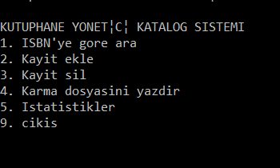

Kayıt Ekleme Ve Tüm Listeyi Yazdırma
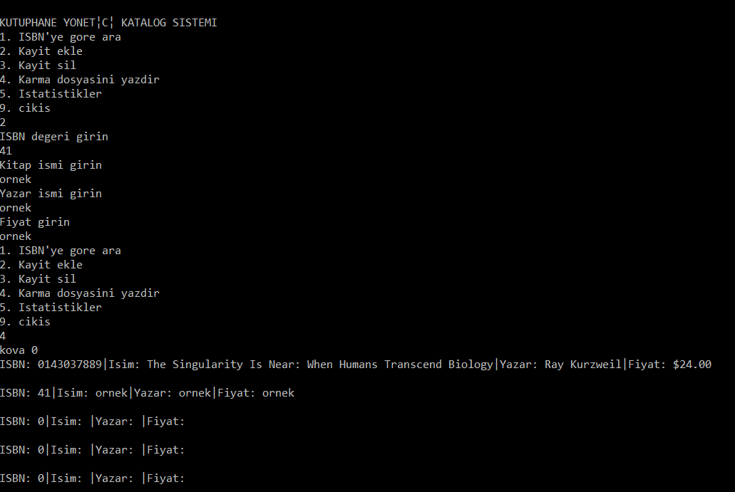

İstatistikler
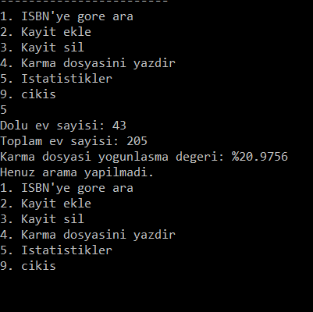

Kayıt Silme

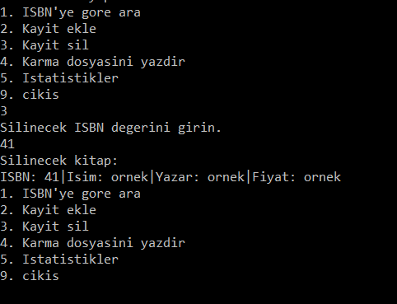

Kayıt Arama
